El patrimonio arquitectónico en el diseño contemporáneo
Architectural heritage in contemporary design

Resumen:
El presente siglo XXI ha planteado una nueva dinámica tanto en la manera de ver como en la forma de hacer diseño. Si bien es cierto existen paradigmas que marcan los lineamientos establecidos y aprobados en lo referente al diseño, enfocando la mirada en el ámbito arquitectónico, es fundamental entender este ejercicio desde una perspectiva amplia, aquella que incide en su contexto, su cultura, y consecuentemente en la sociedad.
En los denominados centros históricos de la República Mexicana, existen innumerables edificaciones con riqueza arquitectónica, ya sea por su época, su autor, los materiales constructivos que la conforman o bien, por su permanencia en el tiempo. Muchas de estas edificaciones, requieren de una intervención, y es ahí donde el diseño de vanguardia hace presencia. Dentro de la arquitectura patrimonial, diversos son los ejemplos en los que ha sido necesario o conveniente una nueva interpretación y ésta por lo general, es acompañada de un diseño en el que buscan reflejarse las nuevas tendencias, respetando la arquitectura de origen y a su vez, dejando huella de la nueva postura creativa.
El análisis de estas novedosas expresiones en el diseño, así como su cada día más recurrente uso dentro de los bienes inmuebles patrimoniales, es uno de los objetivos principales de esta investigación. Conocer que parámetros se siguen, cómo se plantean y, sobre todo, el impacto socio-cultural que ejercen.
Lo anterior requiere un análisis puntual sobre la arquitectura existente, aquella que ha impactado no solo en lo que a patrimonio tangible se refiere, sino incluso en la memoria colectiva de las sociedades, es desde ese amplio panorama, como la nueva perspectiva tanto de uso- función como perceptual incide en la obra existente dejando una respetuosa impronta de la intervención realizada.
Muestra puntual de ello, es la obra ejecutada en el año 2010 por el artista visual Javier Marín en el retablo y presbiterio mayor de la Catedral Basílica de Zacatecas ubicada en el centro histórico de esta ciudad y catalogada como Patrimonio Cultural de la Humanidad por la Organización de las Naciones Unidas para la Educación la Ciencia y la Cultura (UNESCO). Esta obra contenida por arquitectura del siglo XVIII, en la que convergen diversos estilos y que simboliza tanto para la sociedad zacatecana, ha sido objeto de varias modificaciones, originalmente fue colocado un retablo de madera, substituido por uno de cantera desmontado años más tarde y cambiado más de una vez por un ciprés que se enriquecía con la pintura de la Virgen de la Asunción, misma que fue retirada tiempo después, lo que se originó un “vacío”, que dio pie a la construcción de la obra de Marín, con una visión respetuosa y contemporánea, propiciando la convergencia del siglo XVIII con el presente siglo XXI.
Lo expuesto permite tener claro que la arquitectura patrimonial, no tiene por qué distanciarse de la vanguardia en el diseño, se puede lograr una amalgama exitosa si se parte de una visión completa, en la que se visualice la nueva interpretación edilicia, contemplando siempre su contexto histórico.

Palabras clave: Arquitectura, Patrimonio, Vanguardia, Diseño.

Abstract:
The present 21st century has raised a new dynamic both in the way of seeing and in the way of making design. Although it is true that there are paradigms that mark the established and approved guidelines regarding design, focusing on the architectural field it is essential to understand this exercise from a broad perspective, one that affects its context, its culture and consequently on the society.
In the so-called historical centers of the Mexican Republic, there are innumerable buildings with architectural wealth, either because of their time, their author, the construction materials that make t up or, because of their permanence over time. Many of these buildings require an intervention, and that is where the avantgarde design is present. Within heritage architecture, there are several examples in which a new interpretation has been necessary or convenient and this is generally accompanied by a design that seeks to reflect new trends, respecting the architecture of origin and in turn, leaving a mark of the new creative position.
The analysis of these novel expressions in design, as well as their increasingly recurring use within heritage real estate, is one of the main objectives of this research. Know what parameters are followed, how they are raised and, above all, the socio-cultural impact they exert.
The above requires a specific analysis of the existing architecture, one that has impacted not only in terms of tangible heritage, but also in the collective memory of societies, it is from this broad panorama, as the new perspective of both use-function as perceptual affects the existing work leaving a respectful imprint of the intervention carried out.
A specific example of this is the work executed in 2020 by the visual artist Javier Marin in the altarpiece and main presbytery of the Basilica Cathedral of Zacatecas, located in the historic center of this city and classified as Cultural Heritage of Humanity by the United Nations Educational, Scientific and Cultural Organization (UNESCO). This work contained by 18th century architecture, in which different styles converge and whish symbolized so much for zacatecana society has undergone several modifications, originally a wooden altarpiece was placed, replaced by a quarry one, dismantled years later and changed mores once for cypress that was enriched with the painting of the Virgin of the Asunción, which was removed some time later, which originated a “void”, which gave rise to the construction of the work of Marín, with a vision respectful and contemporary, fostering the convergence of the 18th century with the present 21st century.
The foregoing makes it clear that heritage architecture does not have to distance itself from the avant-garde in design, a successful amalgam can be achieved if it starts from a complete vision, in which the new building interpretation is visualized, always starting from its historical context.

Keywords: Architecture, Heritage, Avantgarde, Design.

El diseño en la arquitectura, la tendencia al cambio.
En cada etapa histórica de la humanidad, han existido nuevas expresiones del diseño, cada una como respuesta a un vínculo específico, creencia o bien, como resultado de un ejercicio cognitivo puesto en práctica y vertido a un área en concreto, la arquitectura no ha sido la excepción, si bien sus inicios se remontan en la prehistoria, a la finalidad de solventar una apremiante necesidad de resguardo, conforme avanzó el tiempo, comenzó a satisfacer nuevos requerimientos. La arquitectura -y por añadidura el diseño arquitectónico- evolucionó para no solamente ser útil, sino funcional y estética.
Desde generaciones pretéritas, en las que las edificaciones se basaban en la geometría, tenían su riqueza en el uso o ausencia del color, se esculpían figuras que daban sentido y belleza tanto a la obra edilicia como a su entorno, dando de esta manera paso a culturas en las que la estética fungió como punto nodal, posicionando paulatinamente al diseño, como estandarte de la conformación arquitectónica en la historia de la humanidad, misma que fue revolucionando el conceptos de belleza, con las naturales consecuencias que esto conlleva en la manera de ver y entender el diseño en la arquitectura.
En las civilizaciones denominadas clásicas (Grecia y Roma), se tenían objetivos culturales comunes, se establecieron cánones de belleza que involucraban el raciocinio del hombre plasmado a través de la simetría, proporción y la conjugación de cada elemento con el todo, incluyendo en esto a la naturaleza. Con el tiempo, a la estética se sumaba la necesidad de practicidad y sobre todo de utilidad, con gran impacto en lo constructivo, se avanzaba entonces integralmente, los estilos y novedades constructivas basadas en culturas sucedidas, se retomaban y reinterpretaban, brindando con ello nuevos aportes formales, las épocas se vinieron gestando así, con nuevas visiones que repercutían en el arte.
En el ejercicio creativo, se hacen evidentes tanto la economía como la política de las sociedades y, como elemento esencial en el arte, la cultura, que en todas las expresiones artísticas ha reflejado las raíces de los pueblos, manifestando las características de las ciudades y sus habitantes, sus tradiciones e idiosincrasia. La arquitectura forma parte de ello, pues siempre ha sido partícipe de su desarrollo social, dotando a la obra edificada, de las diversas manifestaciones culturales, enriqueciéndola e identificándola con la sociedad, apropiándose de ellas a través del conjunto de ladrillos que la conforman.
Cuando se habla de la vanguardia artística europea De Micheli (2017) plantea “…su origen en esta situación: al abandonar el terreno de su clase y no hallar otro al que trasplantar las raíces, los artistas de la vanguardia transforman [el arte] en déracinés…”, si bien es cierto, desde el surgimiento como concepto, se ha concebido como una ruptura o desarraigo, también es verdad que ha estado ligado a las raíces que le permiten no rechazar sino desarrollarse desde un perspectiva amplia, que devuelva a las construcciones con historia, a una postura de convergencia con la contemporaneidad de la que no pueden estar ajenas.
México es un país con una vasta cultura, la gastronomía, música, literatura, danza, vestimenta, cine y por supuesto la arquitectura que nos puede llevar a un recorrido histórico tanto temporal como en las expresiones del diseño. Las ruinas prehispánicas, las haciendas ganaderas y henequeneras, las edificaciones religiosas, la arquitectura educativa e institucional, o la obra civil que nos permiten “viajar en el tiempo” conociendo y aprendiendo de esos aportes, todo esto, aunado al reconocimiento que la sociedad le ha dado per se. Mención aparte merecen las distinciones otorgadas por la UNESCO en las diferentes denominaciones que concede al patrimonio -cultural, inmaterial y natural- y que en lo referente a la arquitectura de forma puntual, se hace tangible en la casa estudio de Luis Barragán, el campus central de la Universidad Nacional Autónoma de Mexico (UNAM), así como los centros históricos dentro de los que sobresale el correspondiente a la capital de país, así como los de Guanajuato, Oaxaca, Puebla y Zacatecas entre otros, de tal modo que, la arquitectura de México ha sido reconocida y, a través del tiempo se ha ganado el lugar preponderante que ocupa en la historia.
Sin embargo, esta riqueza de la arquitectura del pasado no implica que las vanguardias del diseño se mantengan al margen, son innumerables los inmuebles a nivel mundial así como en territorio mexicano, que han requerido una intervención ya sea por conservarlos y salvaguardar su esencia o por conveniencia económica, política, e incluso de enriquecimiento cultural, buscando que una nueva interpretación, contemporánea, innovadora y respetuosa para la arquitectura de origen deje su impronta a través de esa visión, que le otorgue las herramientas necesarias para lograr, que la arquitectura patrimonial pueda ser vivida y disfrutada con el paso del tiempo tangible en ella.
Los motivos para intervenir sobre el patrimonio pueden variar desde la necesidad de adaptación de un lugar a las exigencias contemporáneas (seguridad, normativa actual, circuitos turísticos…) hasta la recuperación de la memoria de un lugar interpretándolo o poniéndolo en valor, pasando por el reciclaje de un lugar para darle un nuevo uso. También pueden ser de orden económico (atraer a los turistas por la oferta de un nuevo <<servicio patrimonial>>), político (la imagen de una ciudad con una nueva arquitectura o dejar la huella de un <<gran alcalde>>) o incluso ideológico o religioso. (Georgescu, 2015:23).
Hacer confluir el pasado con el presente a través de una intervención, es una ardua tarea, en esta, se debe tomar en cuenta, todo tipo de cuestiones, así como lograr que converjan en un “diálogo” respetuoso entre épocas en las que se debe diferenciar el edificio existente de las adaptaciones a realizarse, esta cuidadosa relación si se realiza de forma acertada, tendrá consecuencias positivas tanto para el inmueble, su contexto, así como para sus usuarios.

Las nuevas expresiones del diseño en la arquitectura patrimonial.
Las edificaciones patrimoniales, tienen como característica -casi todas- el haber permanecido en el tiempo y ser como se menciona líneas arriba no solamente valoradas por ese hecho, sino en muchos casos, por los materiales, las técnicas constructivas, el autor e incluso el habitante, o bien, lo que significan para la sociedad que es, en ocasiones, quien las conserva. Es de esta manera entre muchas otras, como las construcciones históricas, se convierten en un bien patrimonial. Sin embargo, en muchos casos, su deterioro paulatino y evidente, provoca que no se les dé un uso adecuado, se abandonen, y como consecuencia se pierdan, es por ello tan importante la actualización del bien.
La memoria patrimonial es constructiva del proceso de actualización, que activa los diferentes estratos que componen la memoria del lugar para rediseñar su significado. Con la introducción de la arquitectura contemporánea [y con ella un diseño de vanguardia], el patrimonio cambia de paradigma […] pues la relación del patrimonio con el tiempo cambia y los significados son transformados por el gesto arquitectónico… (Georgescu, 2015:44).
Entonces resulta imprescindible comprender la importancia del lugar y de su historia, no verlo como un ente aislado al que hay que “modernizar”, por el contrario, el objetivo debe ser, valorarlo íntegramente para poder otorgar a este, una nueva lectura a partir de la adición arquitectónica actual, que permitirá gestar un nuevo punto de partida para el inmueble.
Las vanguardias son entendidas como lo novedoso, lo que se vive y nos es por tanto contemporáneo. A nivel internacional, las nuevas aportaciones en la arquitectura histórica, han sido recurrentes, podemos citar como ejemplo “La casa danzante” de Frank Gehry, arquitectura de finales del siglo XX ubicada en un contexto barroco patrimonial, y que sin embargo con el paso del tiempo y pese a las protestas iniciales hoy día es un hito de la ciudad. En el caso de México, son diversas las intervenciones realizadas en arquitectura patrimonial, como muestra inicial se puede mencionar la recuperación y modernización del Palacio de Gobierno Municipal de San Cristóbal de las Casas en Chiapas, edificación de estilo neoclásico de finales del siglo XIX que fue trasformada en museo, respetando gran parte de la construcción original, restaurándola, pero a la par, realizando adiciones contemporáneas, que permitieron darle el toque actual, siendo por ello merecedora del mayor reconocimiento por parte de The Congress for the New Urbanism (CNU) en 2017. Ahora bien, la pregunta que surge inevitablemente es ¿cómo insertar el diseño de vanguardia a la arquitectura patrimonial para que el resultado sea un acierto?
Indispensable resulta para este fin el comprender la diversidad que existe en todos los sentidos en la sociedad, como consecuencia, la aceptación o no de las obras a partir de la inclusión de nuevas propuestas a una edificación con riqueza histórica, tiene muchas aristas. Las vanguardias en el diseño arquitectónico en América latina, específicamente en México, han tenido siempre aportes locales, pues era y continúa como constante el “fusionar los valores nacionales con los universales. […] tradición y vanguardia…” (Pini y Ramírez, 2012: 117). La vanguardia apareció en el arte mexicano buscando ser un movimiento autóctono, desde los años veinte del pasado siglo XX, con el movimiento estridentista, que tenía como objetivo dejar atrás los lastres del pasado, “los principales animadores del estridentismo vuelven a ser poetas y literatos: Manuel Maples Arce, Germán List Arzubide, Arqueles Vela, Salvador Gallardo, Luis Quintanilla (o Kin-Taniya), Miguel Aguillón. Ello no excluyó, sin embargo, la participación de importantes artistas plásticos como Fermín Revueltas, Ramón Alva de la Canal, Leopoldo Méndez, Germán Cueto, Jean Charlot…” (Prieto: abril 2012).
La vanguardia es vista y entendida como una revolución, da pie a innumerables interpretaciones que otorgan un amplio abanico de posibilidades de “arraigo” e interpretación, sobre todo, cuando se trata de arquitectura patrimonial, misma que no pretende cambiar o llevar a un polo a otro, opuesto, la obra edilicia, sino que por el contrario, busca reorientarla con la finalidad de conferirle un nuevo brío, ese que solamente “lo actual” brinda y que, al ser logrado, permitirá su integración a una sociedad que ha evolucionado y con ella sus gustos, necesidades y que, en ocasiones busca los contrastes, como diría Paul Signac respecto al color, pretende la separación de los elementos -en este caso arquitectónicos- con la finalidad de que al mezclarlos, visualmente sean intensos y luminosos, así los edificios de épocas distintas, tendrán la responsabilidad de marcar una evidente división entre estas, respetar su origen, y en el conjunto de lo patrimonial, con la nueva intervención, se otorgue esa mezcla valiosa y única a través del diseño de vanguardia.
La memoria colectiva de las sociedades, también es parte trascendental en las construcciones históricas, esta, impacta en la arquitectura patrimonial, pues da muestra del cómo se relacionan ciudad y sociedad, por ello es que resulta tan compleja la intervención con nuevas perspectivas, que van desde lo estético hasta el planteamiento de un nuevo uso. Sin embargo, cuando estas renovaciones se realizan a partir de conocimiento, una propuesta de respeto tanto para la edificación como para el usuario y con las técnicas adecuadas, lo más probable es que el resultado sea satisfactorio, que abone a la conservación y, sobre todo, al uso del inmueble, logrando así que la arquitectura se mantenga viva.

La catedral de Zacatecas, una intervención de vanguardia.
Diversas edificaciones en la ciudad de Zacatecas han sido objeto de acciones con la finalidad de ser restauradas, dotándolas tras esto de un nuevo uso, mismo que ha enriquecido la cultura, y la arquitectura contemporánea en la entidad. En el caso de la Catedral Basílica de la capital estatal, la intervención llevada a cabo se desarrolló desde una perspectiva diferente, no se trató de una acción de conservación o una restauración, sino que se realizó una adición que sumo a la arquitectura patrimonial existente, la obra escultórica con visión contemporánea que hoy la dignifica.
Algunos autores han colocado a la catedral como el centro urbano de la ciudad, puesto que desde la conquista española existió como iglesia mayor, poco a poco modificada y de igual modo, fue paulatinamente en detrimento, hasta hacer necesaria su reconstrucción a inicios del siglo XVII. Sin embargo, un siglo fue suficiente para que se hiciera nuevamente evidente su deterioro, por lo que se tomó la decisión de construir un nuevo inmueble, colocándose la primera piedra al término de la tercera década del siglo XVIII. Con planta en cruz latina, tres naves y sobresalientes portadas, a mediados del siglo XIX la demolición de su cúpula original, que, aunque sustituida inmediatamente, dejaba huella de su sinuoso desarrollo constructivo. Esta obra icónica del estado de Zacatecas, permaneció más de un siglo con una sola torre, la sur, y fue hasta inicios del pasado siglo XX, cuando se culminó la construcción de la torre norte, concluyendo con ello, su edificación.
En el interior predominantemente neoclásico, sobrio, se hace evidente con la presencia de otros estilos, así como el gusto y la arquitectura popular en la conformación sobre todo de los altares, que Manuel Toussaint (1975) describió como “…modernos y de mal gusto…”. Los retablos de madera fueron substituidos a inicios del siglo XIX por cantera labrada, el mayor que ocupará las siguientes líneas, fue remplazado a mediados de siglo por un solemne ciprés (“templete” ubicado en el altar mayor), renovándose nuevamente a fines de siglo por uno más pequeño, enmarcado por la pintura de la Virgen de la Asunción obra del pintor Manuel Pastrana. Posteriormente en las primeras décadas del siglo XX, se colocó en su lugar uno de mármol de Carrara, retirado en 1964 lo que dejo vacío el espacio de más peso simbólico-arquitectónico al interior del recinto.
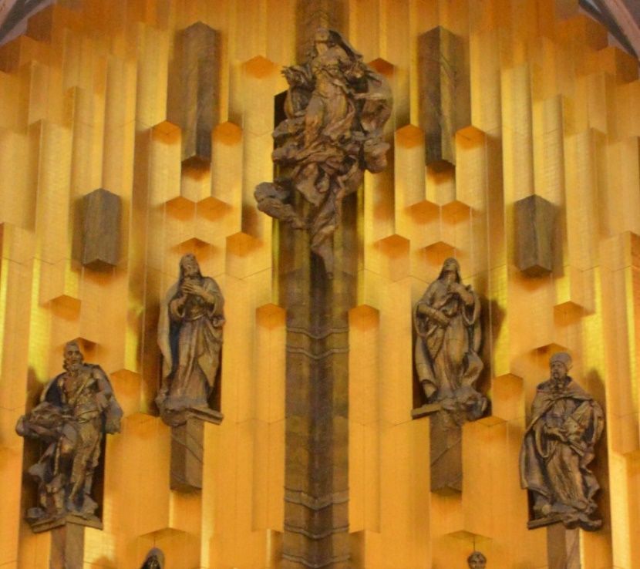
Imagen 1. Retablo Mayor, Ramírez, R. (2020). Archivo personal de la autor

Javier Marín artista plástico michoacano, llevo a cabo una exposición de su obra en la ciudad de Zacatecas en el año 2005, realizando varias visitas a su catedral, a decir de Silvia Cherem, le impactaba su belleza exterior y se cuestionaba el por qué su simpleza y falta de punto focal en su interior. Años más tarde, el gobierno estatal realizó un concurso para dotar a la catedral de un nuevo retablo, Marín fue invitado, realizando una propuesta integral de su visión contemporánea, el proyecto que resultó ganador y que, enaltece desde 2010 -año de su conclusión- la riqueza arquitectónica zacatecana. La intervención realizada se puede considerar exitosa partiendo de que mantiene una conversación armoniosa entre las temporalidades que la conforman.
…los factores que se deben tomar en cuenta para llevar a cabo la integración arquitectónica dentro de un sitio patrimonial, sugieren el análisis de los elementos auténticos que lo conforman y lo transforman; las manifestaciones culturales son los aspectos relevantes a estudiar […] los criterios que deben normar la actuación dentro de estos entornos culturales necesitan encontrar un diálogo que augure el correcto entendimiento entre la arquitectura del pasado y la actual… (Vázquez, 2009: 50 y 51)
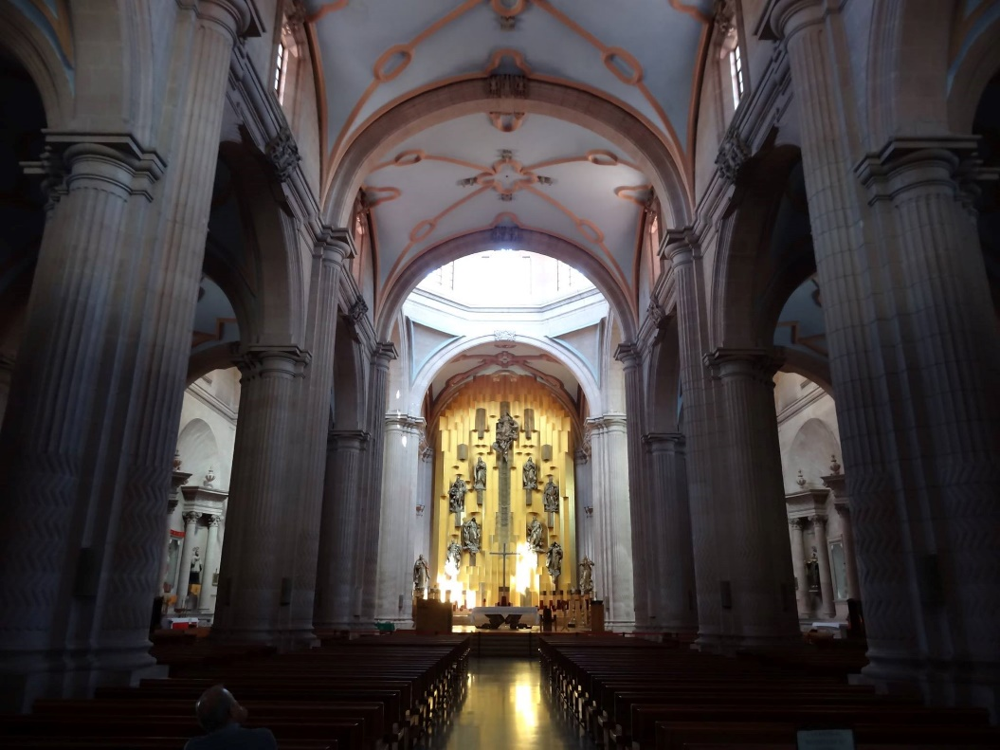
Imagen 2. Interior Catedral Basílica de Zacatecas, Ramírez, R. (2020). Archivo personal de la autora

La obra realizada en el altar mayor y que comprende todo el presbiterio, ejecutada con trazos geométricos que enmarcan con ritmo las esculturas vanguardistas, bosquejando a través de la línea curva el guiño histórico que el artista logró que emergiera en ellas, consiguiendo con ello gran parte de la empatía que la sociedad zacatecana mostro a su importante trabajo. Cubierto de láminas de oro este trabajo artístico permite otorgarle el peso e importancia que merece, remata a la vista con el brillo peculiar que le permite la madera de abedul finlandés, con el que se generaron las piezas.
Es el artista plástico en este caso, quien se encarga de dotar de una esencia actual, a una construcción histórica, misma que tras su elaboración, corrobora que la vanguardia no se contrapone a la historia en lo que a diseño respecta, que se pueden lograr confluir e impactar social y culturalmente de manera adecuada, a partir de una interpretación del espacio y de la idiosincrasia de una sociedad, pues, la aportación realizada al arte contemporáneo en un recinto patrimonial, se vuelve tangible en esta majestuosa edificación, que conforma parte de la riqueza histórica, arquitectónica y cultural de México.

Reflexiones Finales
Es posible puntualizar de inicio que el diseño en el sentido amplio del término refleja en el arte el vínculo sociocultural que le genera, en la arquitectura es un punto central, que se suma, a la utilidad y función para la que es concebida. Igualmente, importante ha sido a través de los tiempos, contemplar el contexto que es conformado desde luego por la traza urbana y edilicia, pero que se enriquece con la historia, sociedad y cultura.
Los paradigmas de belleza se han modificado a través del tiempo, por lo que los nuevos aportes deben corresponder a la contemporaneidad, esto repercute indiscutiblemente en toda expresión artística y la arquitectura no es la excepción.
Es evidente que la actividad constructiva es consecuencia y reflejo de la situación económica, política y social de los pueblos. La vanguardia en el diseño arquitectónico, es resultado de una buena situación de lo antes mencionado, y cuando se trata de edificaciones patrimoniales, debe reflejar con integridad y respeto, la historia que le pertenece y a la que no puede ser ajena. Con la riqueza cultural como la que México posee, las intervenciones de vanguardia deben ser cuidadosas y converger adecuadamente con el pasado que las rodea, protegiendo su esencia como el verdadero valor, finalmente es esto lo que incide en mayor medida en la memoria colectiva.
Son innumerables las edificaciones patrimoniales en las que se han realizado intervenciones que parten de nuevos prototipos, con innovadores planteamientos estéticos y haciendo uso de la tecnología y los materiales existentes en la actualidad. Por ello a resultado exitosa la obra realizada en la catedral de Zacatecas, respetuosa a su entorno e insertada en una sociedad con arraigo, tradiciones, que responde positivamente cuando, como con la aportación de Marín, el objetivo es dejar una impronta que englobara la riqueza cultural de un pueblo.

Referencias
Cherem, S. (2011). Javier Marín: La estafeta del tiempo, en Javier Marín Retrotábula. Terreno Baldío. En https://javiermarin.com.mx/en/?p=7720.
Georgescu Paquin, A. (2015). La actualización patrimonial a través de la arquitectura contemporánea. Trea.
Micheli De, M. (2017). Las vanguardias artísticas del siglo XX. Alianza Forma.
Pani, I. y Ramírez Nieto, J. (2012). Modernidades, vanguardias, nacionalismos. Análisis de escritos polémicos vinculados al contexto cultural latinoameticano:1920- 1930, Universidad Nacional de Colombia.
Prieto González, J.M. (2012). El estridentismo mexicano y su construcción de la ciudad moderna a través de la poesía y la pintura. Scripta Nova. Revista Electrónica de Geografía y Ciencias Sociales, Vol. XVI, num.368, S/N. http://www.ub.edu/geocrit/sn/sn-398.htm
Toussaint, M. (1975). La catedral de Zacatecas y el arte del virreinato. Anales Del Instituto De Investigaciones Estéticas, 12(44), pp. 11-20. https://doi.org/10.22201/iie.18703062e.1975.44.1007.
Vázquez Pimbo, P. (2009). Arquitectura contemporánea en contextos patrimoniales. ITESO.

